# 

Kit de información

Consejo Nacional para la Evaluación de la Salud de la Mujer

# Encuesta #EndGenderBias

Julio de 2023

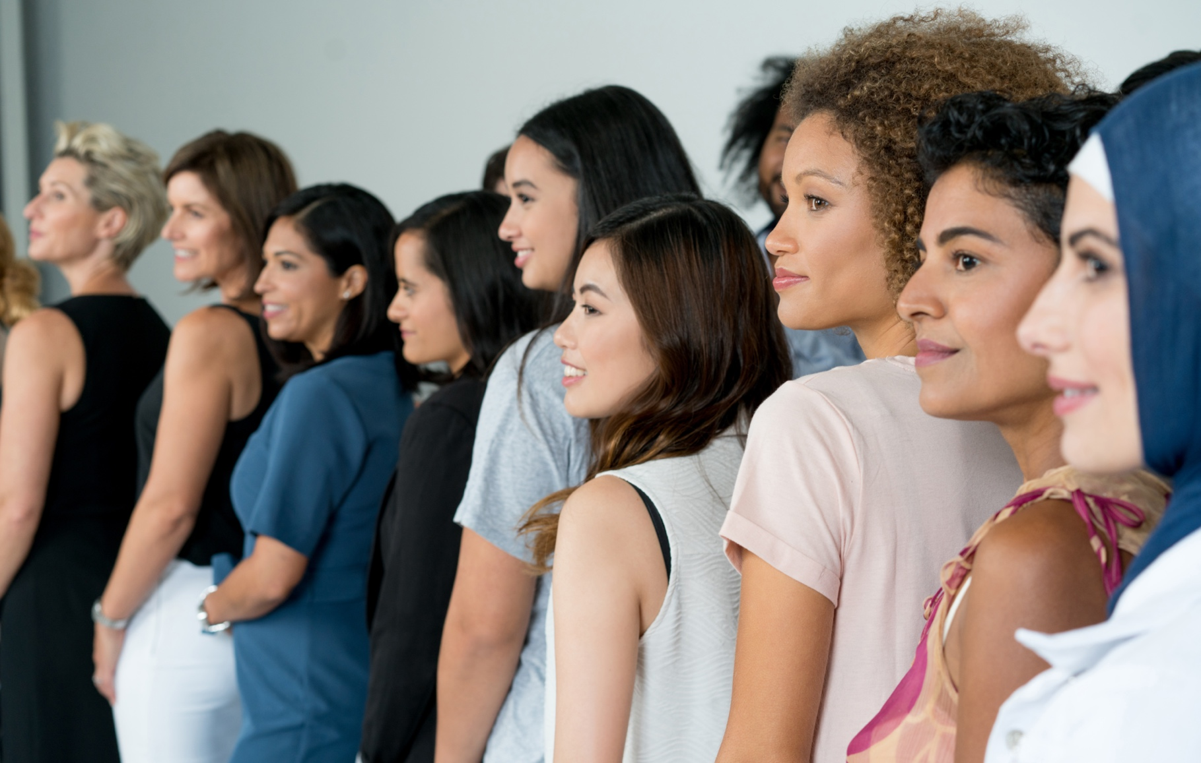

# Kit de información

#### Introducción

El Consejo Nacional para la Evaluación de la Salud de la Mujer brinda al gobierno australiano consejos y recomendaciones para mejorar los resultados de la salud de las mujeres y niñas en Australia.

A través del Departamento de Salud y Cuidado de Ancianos, el Consejo lanzó la encuesta #EndGenderBias para comprender mejor las barreras y los prejuicios que enfrentan las mujeres en el sistema de salud de Australia. La encuesta en línea está abierta a:

* mujeres adultas, cuidadores de mujeres y niñas con prejuicio personal de género en el sistema de salud de Australia
* expertos como académicos y profesionales de la salud que pueden compartir su perspectiva sobre las barreras y los prejuicios que experimentan las mujeres y las niñas en el sistema de salud de Australia.

Se buscan específicamente las opiniones de las siguientes poblaciones prioritarias:

* Mujeres de las Primeras Naciones
* lesbianas, bisexuales, transexuales, intersexuales y ‘*queer*’
* personas cultural y lingüísticamente diversas
* personas de hogares de bajo nivel socioeconómico
* personas de comunidades regionales y remotas
* personas con una experiencia vivida de la discapacidad.

Las respuestas pueden permanecer anónimas y se envían en línea a través de grabaciones de texto, video o audio.

Se espera que la encuesta esté abierta del 19 de julio de 2023 al 13 de octubre de 2023 y se puede acceder aquí.

#### Cómo utilizar este kit

Se invita a los miembros del consejo, las organizaciones interesadas, los grupos de consumidores, el mundo académico y los organismos médicos y profesionales a compartir información y fomentar la participación en la encuesta:

* Publicándola en redes sociales (consulte el contenido del ejemplo a continuación)
* incluyendo un artículo en boletines y/o en sitios web (consulte el contenido del ejemplo a continuación)
* mostrar recursos como un póster (ver el ejemplo a continuación)
* dirigiendo a las partes interesadas a [health.gov.au/womens-health-advisory-council](http://www.health.gov.au/womens-health-advisory-council#_blank) para obtener más información.

#### Más información

Si tienes consultas sobre los recursos de este kit, comunícate con [campaigns@health.gov.au](mailto:campaigns@health.gov.au).

# Artículo de boletín

El siguiente artículo se puede adaptar y publicar en tu sitio web y/o boletín informativo.

Da tu opinión sobre #EndGenderBias en el sistema de salud de Australia

El Consejo Nacional para la Evaluación de la Salud de la Mujer se estableció a principios de este año para brindar asesoramiento al gobierno australiano sobre formas de mejorar los resultados de salud de las mujeres y las niñas. Ahora hace un llamado a las mujeres, las jóvenes y las personas asignadas como mujer al nacer para que compartan sus experiencias en una encuesta #EndGenderBias. También se busca la experiencia y los comentarios de profesionales y expertos de la salud.

Presidido por el Ministro Adjunto de Salud y Cuidado de los Ancianos, el Hon Ged Kearney MP, el Consejo reúne a algunos de los expertos en salud de la mujer más eminentes del país junto con representantes de una combinación de las principales organizaciones interesadas, grupos de consumidores y organismos médicos y profesionales: incluyendo la voz de mujeres con experiencia vivida.

Hay desafíos únicos que enfrentan las mujeres y las niñas en el sistema de salud de Australia, que conducen a peores resultados de salud, desde diagnósticos retrasados, prescripción excesiva, desestimación del dolor y más.

*"En Australia, nadie debería pasar desapercibido cuando se trata de atención médica segura, asequible y de alta calidad",* dice el viceministro Kearney.

“Es completamente inaceptable que una niña sufra síntomas de TDAH sin diagnóstico durante potencialmente años más que un niño de su edad. O una mujer tiene un dolor pélvico paralizante repetidamente descartado, solo para encontrar una endometriosis severa”.

El Consejo está especialmente interesado en escuchar las opiniones de las poblaciones prioritarias, incluidas las mujeres de las Primeras Naciones, las comunidades cultural y lingüísticamente diversas, las personas lesbianas, bisexuales, transgénero, intersexuales y ‘*queer*’, las personas de comunidades regionales y remotas, y las personas con una experiencia vivida de discapacidad.

Completa (o comparte) la encuesta hoy:

Si tú (o alguien a quien cuidas) ha experimentado barreras de acceso o prejuicios de género como mujer en el sistema de salud de Australia, estás invitada a compartir tus experiencias y completar la encuesta antes del 13 de octubre de 2023 para ayudar a #EndGenderBias.

Visite [health.gov.au/womens-health-advisory-council](http://www.health.gov.au/womens-health-advisory-council#_blank) para acceder a la encuesta y obtener más información sobre el Consejo Nacional para la Evaluación de la Salud de la Mujer.

# Publicaciones sociales

Las publicaciones y las imágenes a continuación se pueden publicar en tus canales sociales preferidos.

|  |  |
| --- | --- |
| Publicación | Imagen |
| Para la comunidad:  ¿Has tenido problemas con la calidad de atención médica debido a tu género? El Consejo Nacional para la Evaluación de la Salud de la Mujer quiere saber de ti.  Comparte tus experiencias completando esta encuesta hoy: [health.gov.au/womens-health-advisory-council](http://www.health.gov.au/womens-health-advisory-council#_blank)  #La salud de la mujer importa #Acabar con el prejuicio de género #Equidad en la salud de género #Empoderarlasalud #ConMujeresParaMujeres |  |
| ¿Tú o alguien a quien cuidas ha sido tratado injustamente como mujer en el sistema de salud de Australia?  Sé parte de la solución y completa la encuesta #EndGenderBias del Consejo Nacional para la Evaluación de la Salud de la Mujer. Más información:  [health.gov.au/womens-health-advisory-council](http://www.health.gov.au/womens-health-advisory-council#_blank)  #La salud de la mujer importa #Acabar con el prejuicio de género #Equidad en la salud de género #Empoderarlasalud #ConMujeresParaMujeres |  |
| Para la industria:  El Consejo Nacional para la Evaluación de la Salud de la Mujer quiere escuchar a profesionales académicos y de la salud que puedan compartir sus perspectivas sobre las barreras y los prejuicios que enfrentan las mujeres y las niñas en el sistema de atención médica de Australia.  Comparte tus experiencias completando la encuesta #EndGenderBias hoy:  [health.gov.au/womens-health-advisory-council](http://www.health.gov.au/womens-health-advisory-council#_blank)  #La salud de la mujer importa #Acabar con el prejuicio de género #Equidad en la salud de género #Empoderarlasalud #ConMujeresParaMujeres |  |
| ¿Tu o alguien a quien cuidas ha sido tratada injustamente como mujer en el sistema de salud de Australia?  Sé parte de la solución y completa la encuesta #EndGenderBias del Consejo Nacional para la Evaluación de la Salud de la Mujer. Más información: [health.gov.au/womens-health-advisory-council](http://www.health.gov.au/womens-health-advisory-council#_blank)  #La salud de la mujer importa #Acabar con el prejuicio de género #Equidad en la salud de género #Empoderarlasalud #ConMujeresParaMujeres |  |
| Como mujer joven en Australia, ¿siente que tu género te ha llevado a tener dificultades para acceder a la atención médica?  Sé parte de la solución y completa la encuesta #EndGenderBias del Consejo Nacional para la Evaluación de la Salud de la Mujer. Más información: [health.gov.au/womens-health-advisory-council](http://www.health.gov.au/womens-health-advisory-council#_blank)  #La salud de la mujer importa #Acabar con el prejuicio de género #Equidad en la salud de género #Empoderarlasalud #ConMujeresParaMujeres |  |

# Poster

[Descarga](https://www.health.gov.au/resources/publications/national-womens-health-advisory-council-information-kit), imprime y exhibe este póster en tablones de anuncios, vestíbulos o áreas donde lo vean mujeres adultas y cuidadoras de mujeres y niñas con experiencias vividas de prejuicios de género en el sistema de salud de Australia.

